Утвержден
постановлением акимата
Павлодарской области
от "24" июня 2015 года № 181/6

Регламент государственной услуги "Предоставление бесплатного
подвоза к общеобразовательным организациям и обратно
домой детям, проживающим в отдаленных сельских пунктах"
Сноска. Регламент - в редакции постановления акимата Павлодарской области от 03.08.2018 № 273/5 (вводится в действие по истечении десяти календарных дней после дня его первого официального опубликования).

Глава 1. Общие положения
1. Государственная услуга "Предоставление бесплатного подвоза к общеобразовательным организациям и обратно домой детям, проживающим в отдаленных сельских пунктах" (далее - государственная услуга) оказывается акимом поселка, села, сельского округа Павлодарской области (далее - услугодатель).
Прием заявления и выдача результата оказания государственной услуги осуществляются через:
1) канцелярию услугодателя;
2) некоммерческое акционерное общество "Государственная корпорация "Правительство для граждан" (далее – Государственная корпорация).
2. Форма оказания государственной услуги: бумажная.
3. Результат оказания государственной услуги - справка о предоставлении бесплатного подвоза к общеобразовательной организации образования и обратно домой по форме согласно приложению 1 к стандарту государственной услуги "Предоставление бесплатного подвоза к общеобразовательным организациям и обратно домой детям, проживающим в отдаленных сельских пунктах", утвержденного приказом Министра образования и науки Республики Казахстан от 13 апреля 2015 года № 198 (далее - Стандарт) либо мотивированный ответ об отказе в оказании государственной услуги в случаях и по основаниям, предусмотренным пунктом 10 Стандарта.
Форма предоставления результата оказания государственной услуги: бумажная.

Глава 2. Описание порядка действий структурных подразделений
(работников) услугодателя в процессе оказания государственной услуги
4. Основанием для начала процедуры (действия) по оказанию государственной услуги является заявление услугополучателя с приложением необходимых документов, указанных в пункте 9 Стандарта.
5. Содержание каждой процедуры (действия), входящей в состав процесса оказания государственной услуги, длительность и последовательность ее выполнения, в том числе этапы прохождения процедур (действий):
1) сотрудник канцелярии услугодателя осуществляет прием и регистрацию полученных от услугополучателя документов, выдает расписку о приеме соответствующих документов и передает на рассмотрение руководителю услугодателя – 15 (пятнадцать)минут.
В случае предоставления услугополучателем неполного пакета документов согласно пункту 9 Стандарта и (или) документов с истекшим сроком действия услугодатель отказывает в приеме заявления;
2) руководитель услугодателя рассматривает и определяет ответственного исполнителя – 1 (один) рабочий день;
3) ответственный исполнитель услугодателя оформляет проект справки либо мотивированный ответ об отказе в оказании государственной услуги по основаниям, предусмотренным пунктом 10 Стандарта, и направляет на рассмотрение и подписание руководителю – 1 (один) рабочий день;
4) руководитель услугодателя рассматривает, подписывает проект справки либо мотивированный ответ об отказе в оказании государственной услуги по основаниям, предусмотренным пунктом 10 Стандарта, и направляет сотруднику канцелярии услугодателя – 1 (один) рабочий день;
5) сотрудник канцелярии услугодателя регистрирует справку либо мотивированный ответ об отказе в оказании государственной услуги по основаниям, предусмотренным пунктом 10 Стандарта, и выдает услугополучателю – 30 (тридцать) минут.
6. Результат процедуры (действия) оказания государственной услуги - справка о предоставлении бесплатного подвоза к общеобразовательной организации образования и обратно домой по форме согласно приложению 1 к Стандарту либо мотивированный ответ об отказе в оказании государственной услуги в случаях и по основаниям, предусмотренным пунктом 10 Стандарта.

Глава 3. Описание порядка взаимодействия структурных подразделений
(работников) услугодателя в процессе оказания государственной услуги
7. Перечень структурных подразделений (работников) услугодателя, которые участвуют в процессе оказания государственной услуги:
1) сотрудник канцелярии услугодателя;
2) руководитель услугодателя;
3) ответственный исполнитель услугодателя.
8. Описание последовательности процедур (действий) сопровождается таблицей согласно приложению 1 к настоящему регламенту.

Глава 4. Описание порядка взаимодействия с
Государственной корпорацией, а также порядка использования информационных систем в процессе оказания государственной услуги
9. Государственная услуга через веб-портал "электронного правительства" не оказывается.
10. Описание порядка обращения при оказании государственной услуги через Государственную корпорацию и последовательности процедур (действий) услугодателя и услугополучателя:
1) услугополучатель подает необходимые документы и заявление оператору Государственной корпорации для получения государственной услуги, которая осуществляется в порядке "электронной" очереди, по месту регистрации услугополучателя без ускоренного обслуживания, возможно "бронирование" электронной очереди посредством портала.
В случае предоставления услугополучателем неполного пакета документов согласно пункту 9 Стандарта и (или) документов с истекшим сроком действия, работник Государственной корпорации отказывает в приеме документов и выдает расписку об отказе в приеме заявления по форме согласно приложению 4 к Стандарту;
2) процесс 1 – ввод оператором Государственной корпорации логина и пароля (процесс авторизации) для оказания услуги;
3) процесс 2 – выбор оператором Государственной корпорации услуги, а также данных представителя услугополучателя;
4) процесс 3 – направление запроса через шлюз электронного правительства (далее - ШЭП) в государственную базу данных физических лиц (далее - ГБД ФЛ) о данных услугополучателя (одного из родителей или законных представителей);
5) условие 1 – проверка наличия данных услугополучателя в ГБД ФЛ;
6) процесс 4 – формирование сообщения о невозможности получения данных в связи с отсутствием данных услугополучателя в ГБД ФЛ;
7) процесс 5 – направление электронного документа (запроса услугополучателя) удостоверенного (подписанного) ЭЦП оператора Государственной корпорации через ШЭП в автоматизированное рабочее место регионального шлюза электронного правительства (далее - АРМ РШЭП).
11. Подробное описание последовательности процедур (действий) взаимодействий структурных подразделений (работников) услугодателя в процессе оказания государственной услуги, а также описания порядка взаимодействия с иными услугодателями и (или) Государственной корпорацией и порядка использования информационных систем в процессе оказания государственной услуги отражается в справочнике бизнес-процессов согласно приложению 2 к настоящему регламенту.
Приложение 1
к регламенту государственной
услуги "Предоставление
бесплатного подвоза
к общеобразовательным
организациям и обратно домой
детям, проживающим в
отдаленных сельских пунктах"

Описание порядка взаимодействия структурных подразделений
(работников) услугодателя в процессе оказания государственной услуги
"Предоставление бесплатного подвоза к общеобразовательным организациям и
обратно домой детям, проживающим в отдаленных сельских пунктах"
 | Действия основного процесса (хода работ)
1 | № действия (хода работ) | 1 | 2 | 3 | 4 | 5
2 | Структурные подразделения (работники) | Сотрудник канцелярии услугодателя | Руководитель услугодателя | Ответственный исполнитель услугодателя | Руководитель услугодателя | Сотрудник канцелярии услугодателя
3 | Наименование действия (процесса, процедуры операции) и их описание | Прием и регистрация полученных от услугополучателя документов. В случае предоставления неполного пакета документов согласно пункту 9 Стандарта и (или) документов с истекшим сроком действия, услугодатель отказывает в приеме заявления. | Рассмотрение и определение ответственного исполнителя | Оформление проекта справки либо мотивированный ответ об отказе по основаниям пункта 10 Стандарта | Рассмотрение и подписание проекта справки либо мотивированный ответ об отказе по основаниям пункта 10 Стандарта и направление сотруднику канцелярии услугодателя | Регистрация справки либо мотивированный ответ об отказе по основаниям пункта 10 Стандарта
4 | Форма завершения | Выдача расписки о приеме документов и передача на рассмотрение руководителю либо мотивированный ответ об отказе по основаниям пункта 10 Стандарта | Рассмотрение и подписание проекта справки либо мотивированный ответ об отказе по основаниям пункта 10 Стандарта | Направление проекта справки либо мотивированный ответ об отказе по основаниям пункта 10 Стандарта на рассмотрение и подписание руководителю | Справка либо мотивированный ответ об отказе по основаниям пункта 10 Стандарта | Выдача справки либо мотивированный ответ об отказе по основаниям пункта 10 Стандарта
5 | Сроки исполнения | 15 (пятнадцать) минут | 1 (один) рабочий день | 1 (один) рабочий день | 1 (один) рабочий день | 30 (тридцать) минут
 |  | 5 (пять) рабочих дней

Приложение 2
к регламенту государственной
услуги "Предоставление
бесплатного подвоза
к общеобразовательным
организациям и обратно домой
детям, проживающим в
отдаленных сельских пунктах"

Справочник бизнес-процессов оказания государственной
услуги "Предоставление бесплатного подвоза
к общеобразовательным организациям и обратно домой детям,
проживающим в отдаленных сельских пунктах"
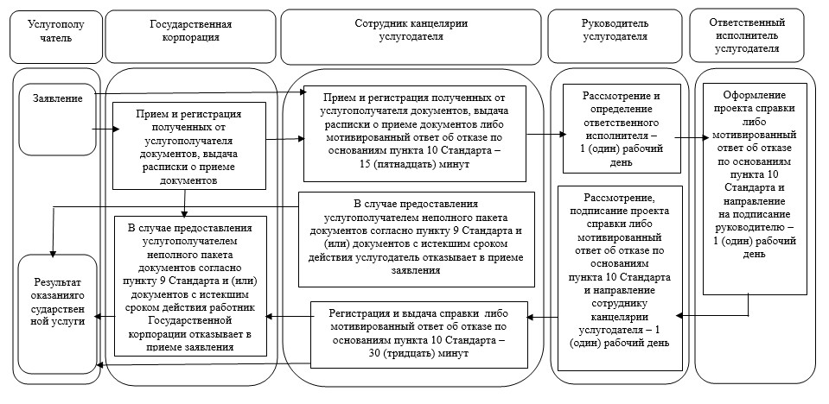

Условные обозначения:

